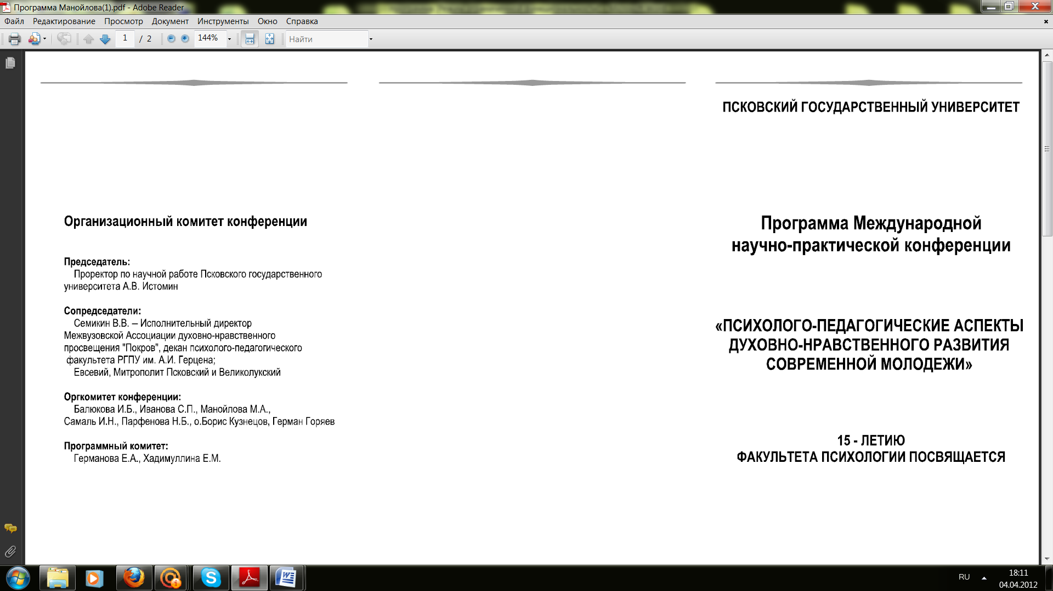Организационный комитет конференции

Председатель:
Демьяненко Ю. А. ректор ПсковГУ

Сопредседатели:
Виктор Васильевич Семикин - декан психолого-педагогического факультета РГПУ им. А. И. Герцена, исполнительный директор Межвузовской Ассоциации духовно-нравственного просвещения "Покров" (г.Санкт-Петербург).
Жанна Леонидовна Цауркубуле, ректор Балтийского института психологии и менеджмента (г.Рига).

Оргкомитет форума:
Балюкова И. Б., Иванова С. П., Калинина Р. Р., Калинникова Л. А. (Рига), Манойлова М. А., Парфенова Н. Б., Плотка И. Д. (Рига), Самаль И. Н.

Программный комитет:
Германова О. Е., Ковалевская Е. В.

Псковский государственный университет
Факультет психологии
180000 г. Псков, ул. Советская, д.21.
Телефон: 72 04 26
http://psf.pskgu.ru/

Псковский государственный университет

Балтийский институт психологии и менеджмента (Рига)

Российский государственный педагогический университет им. А. И. Герцена

Псковское региональное отделение Российского психологического общества

Международная научно-практическая конференция

«Компетентностный подход в образовательном процессе:
реализация, проблемы и перспективы»

16 - летию факультета психологии посвящается

16-17 ноября 2012г.



Псков
2012
16 ноября 2012г.
Пленарное заседание – ул.Советская, 21, ауд.33.
09.30 - 10.00 Регистрация.
10.00 - 10.30 Открытие конференции
.
Вступительное слово:
Ю. А. Демьяненко, ректор ПсковГУ.
И. Б. Балюкова, декан факультета психологии ПсковГУ
С. А. Николаев, заместитель начальника Управления образования Псковской области

10.30- 12.30 Доклады:

«Развитие профессиональной компетентности у студентов, обучающихся по программам образования для устойчивого развития» Валерий Николаевич Макаревич, Dr. Psych. доктор психологии Даугавпилсского Университета Института образования для устойчивого развития (г.Даугавпилс).

«Имплицитные методы изучения социальных установок: современный подход в подготовке психологов» Ирина Даниловна Плотка, доктор психологических наук, профессор Балтийский институт психологии и менеджмента (г.Рига).

«Религиозно-культурологические традиции иконописи в формировании духовно-нравственных компетенций» Виктория Олеговна Гусакова, кандидат искусствоведения, ФГКОУ «Санкт-Петербургское суворовское военное училище», СПб Академия постдипломного педагогического образования (г.Санкт-Петербург).

11.30-12.00 Кофе-пауза

12.30-13.30 Открытая лекция: Опыт оценки сформированности компетенций студентов ПсковГУ

Медведева Ирина Николаевна, кандидат физико-математических наук, декан физико-математического факультета, доцент ПсковГУ

Мартынюк Оксана Ивановна – кандидат педагогических наук, доцент кафедры алгебры и геометрии физико-математического факультета ПсковГУ

Панькова Светлана Витиславовна - кандидат физико-математических наук, доцент кафедры физики физико-математического факультета ПсковГУ

Соловьева Ирина Олеговна - кандидат педагогических наук, заведующая кафедрой математического анализа и методики обучения математике физико-математического факультета ПсковГУ

Парфенова Надежда Борисовна, кандидат психологических наук, доцент, заведующая кафедрой общей и социальной психологии факультета психологии ПсковГУ

13.30-14.30 Обед
14.30-17.00 Экскурсия «Святыни Пскова».
18.00 – Ужин.

Регламент выступлений:
- Вступительное слово – до 10 минут;
- Доклад на пленарном заседании – до 15 минут;
- Доклад на секционных заседаниях – 10 минут;
- Выступления, прения – до 5 минут;
- Доклады руководителей секций – до 10 минут;
- Защита моделей, программ и проектов – до 10 минут.
17 ноября 2012г.

10.00 – 11.30 - Работа в секциях, круглые столы

Секция «МЕТОДОЛОГИЧЕСКИЕ ПРОБЛЕМЫ РЕАЛИЗАЦИИ КОМПЕТЕНТНОСТНОГО ПОДХОДА В ОБРАЗОВАТЕЛЬНОМ ПРОЦЕССЕ» Светлана Павловна Иванова, ауд. 59.

Секция «ПОЗИТИВНЫЙ ОПЫТ РЕАЛИЗАЦИИ КОМПЕТЕНТНОСТНОГО ПОДХОДА» Надежда Борисовна Парфенова, ауд. 52.

Секция «РАЗВИТИЕ ДУХОВНО-НРАВСТВЕННОЙ КОМПЕТЕНТНОСТИ В ОБРАЗОВАНИИ» Манойлова Марина Алексеевна, ауд. 55.

11.30-12.00 Кофе-пауза ауд. 23.

12.00 – Круглый стол: подведение итогов конференции.

13.00-18.00 Свято-Успенский Псково-Печерский монастырь (14.00 трапеза).

19.00 – 20.00 Изборская крепость (ужин).

